**Werkblad zondag 7 juli 2024**

Leertekst – leer je weer mee? – Jesaja 45 vers 5a

*Ik ben de HEERE, en niemand anders, buiten Mij is er geen God.*

Schrijf de tekst maar zo mooi mogelijk op:

*………………………………………………………………………………………………….*

*………………………………………………………………………………………………….*

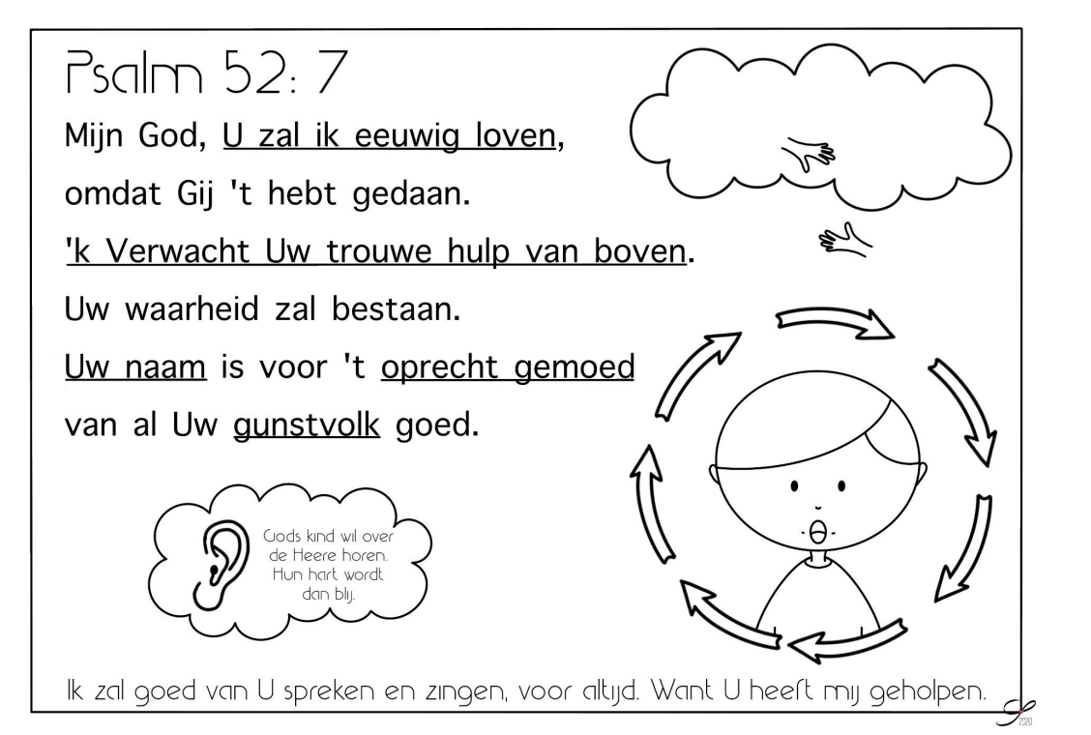

|  |
| --- |
| Maak hier een tekening bij de preek: |

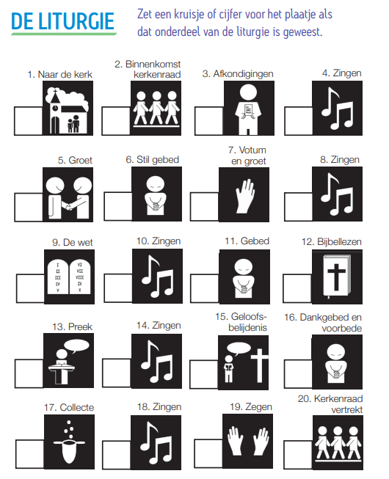

**Vragen bij de preek – 1 Korinthe 7**

1. Wil je later trouwen of wil je liever alleen blijven? ……..……………
2. Wat lijkt jou fijn aan trouwen? ………………………………………………..
3. Wat lijkt jou fijn aan alleen blijven? …………………………………………
4. Paulus zegt dat het oké is om te trouwen. Waar / niet waar
5. Paulus vindt het niet oké als je alleen blijft. Waar / niet waar
6. Het is mooi als je genoeg tijd hebt om je in te zetten voor God. Waar / niet waar

Dit wil ik onthouden van de preek:

………………………………………………………………………………

………………………………………………………………………………

……………………………………………………………………………..

**Husselwoorden**

Zet de letters in de goede volgorde:

lupsau ……………………………………..

rewoutn ……………………………………..

tijdoewing ……………………………………..

nelela ………………………………………

onheduwg ………………………………………

